Historia, Geografía y Cs. Sociales
Prof. Etna Vivar N.
Guía de Trabajo para 6° Básico

Unidad: “Los derechos de las personas, El Estado y las actitudes cívicas”

O.A. Reconocer que todas las personas tienen derechos, y que estos generan deberes y responsabilidades en las personas y en el Estado.

Habilidades que deberás lograr.- Reconocer, fundamentar, opinar.

¿SABÍAS QUE?.......
“Toda persona es sujeto de derecho es decir, posee derechos que le deben ser respetados íntegramente desde su nacimiento, independiente de cuál sea su etnia, sexo, lugar de nacimiento u otra condición individual.”

Para que estos derechos puedan ser ejercidos, respetados y garantizados, las personas e instituciones, como la familia y el Estado deben cumplir una serie de deberes. Por su parte, los sujetos de derechos, tienen a su vez deberes que cumplir para posibilitar la construcción de sociedades más armónicas, justas y respetuosas.
El Estado se entiende como “un conjunto de instituciones que poseen la autoridad y potestad para establecer las normas que regulan una sociedad, teniendo soberanía interna y externa sobre un territorio determinado.”
Deberes del Estado: Proteger nuestros derechos
Uno de los principales deberes del Estado, es asegurar y proteger, mediante su accionar, leyes e instituciones, el ejercicio pleno de los derechos fundamentales de las personas. El Estado realiza este importante deber, reconociéndolo en la Constitución Política y mediante a su adhesión a la Declaración de Derechos humanos (1948)
¿Qué derechos nos reconoce y garantiza el Estado?
Algunos de estos derechos que están consagrados en la Constitución Política de 1980 son:
- El derecho a la vida y a la integridad física y psíquica de la persona.
- El derecho a la asociación libre y pacífica.
- El derecho a la propiedad.
- El derecho a la libertad de opinión y expresión.
- El derecho al acceso y la protección de la salud.
- El derecho a la educación.
- La igualdad ante la ley.
Actividades.- Lectura y análisis de documento
Instrucciones.- Lee el siguiente documento y luego realiza las actividades planteadas

Comenzó la campaña de vacunación contra la influenza: ¿Quiénes deben vacunarse?
Debido a la aparición anticipada del virus de la influenza que hubo durante el invierno boreal, el Ministerio de Salud (Minsal) decidió adelantar la campaña de vacunación contra esta enfermedad para la temporada 2020.
Es por esto que a partir de hoy, todas las personas que sean parte de los grupos de riesgo, es decir: niños y niñas menores de 10 años, embarazadas (independientes del mes de gestación), adultos mayores y enfermos crónicos, podrán acceder gratuitamente a la vacunación tanto en colegios como en centros asistenciales de carácter público y privado, de acuerdo con Emol. (El Mercurio online)

Por THECLINIC.CL, 16 de marzo 2020.

1.-Explica ¿A qué derecho garantizado por el Estado hace referencia la noticia del documento anterior?

…………………………………………………………………………………………………………

2.- ¿De qué forma el Estado resguarda y protege ese derecho en el caso de esta noticia?

……………………………………………………………………………………………………………………………………………………………………………………………………………………

3.- Señala qué institución se relaciona con ese derecho y averigua la función que cumple.

……………………………………………………………………………………………………………………………………………………………………………………………………………………

…………………………………………………………………………………………………………

El Estado debe asegurar el derecho a participar.-

Recuerda que la forma de gobierno de Chile es un República democrática, en la cual el Estado tiene el deber de asegurar que todas las personas puedan ejercer su derecho a participar en la vida pública. Algunas de las formas de participación, son:

El derecho a voto o sufragio.-

Mediante el cual los ciudadanos (sujetos con derechos políticos) eligen a sus representantes políticos para diferentes cargos públicos y la conformación de diversos tipos de organizaciones ciudadanas. En Chile, la extensión del derecho a voto ha sido parte de un proceso histórico lento que se inició desde los inicios de la República, que ha ido mejorando e incorporando a todos los ciudadanos (mujeres, analfabetos, ciegos, etc.)

Formas de Participación ciudadana

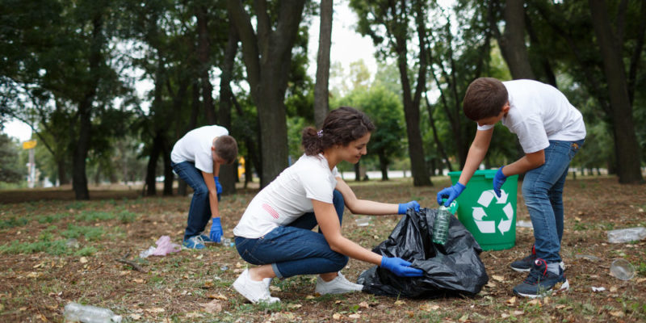

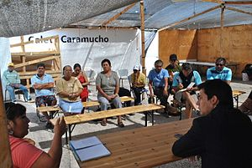

Existen varias formas de ´participación ciudadana algunos de ellas son.- el sufragio, el formar grupos para reciclaje, una junta de vecinos, la participación en un censo, etc.

ACTIVIDADES.-

Con la ayuda del libro de 5°básico de Historia, Geografía y Ciencias Sociales, editorial SM, del Ministerio de Educación, pág. 33, deberás responder las siguientes preguntas.

1.-¿Quiénes tienen derecho a votar en Chile?

2.- ¿Cuál es la forma de Gobierno que tiene Chile? Descríbelo.

3.-¿Cuál es la actual Constitución Política de nuestro país? ¿Qué derechos nos garantiza?

4.- ¿Cuál de estos derechos consideras que es más importante? Fundamenta tu respuesta.

5.- Describe las formas de organización garantizadas por el Estado, (documento 3, pág, 33) y el rol que cumplen en la sociedad.

6.- Busca en tu diccionario palabras nuevas: Censo, Soberanía, sufragio.

7.-¿Cuáles son los deberes del Estado? Identifica dos de ellos. Fundamenta tu respuesta.

